Faire un biome et une dimension sur MCreator

version 1.3.1





1. Créer un biome

Tout d’abord il faut ajouter le biome dans notre Workspace MCreator.

Pour ce faire cliquez sur la croix verte en haut à gauche de votre écran, et choisissez “**Biome**” parmi la sélection comme indiqué sur la capture d’écran ci-dessous :

Une petite fenêtre apparaît alors pour vous demander de choisir le nom du biome. **Cette étape est très importante** car c’est à ce moment que le “**Registry name**” du biome est créé, ce “**Registry name**” permettant **d’identifier le biome** dans minecraft.

(Attention : Vous ne pouvez mettre d’espace dans le nom, utiliser les majuscules pour les noms composés de plusieurs mots)

1. Aspet visuel

Choisissez d’abord le bloc du haut, le « **Ground bloc** » (exemple : dans une plaine, le bloc du haut est de l’herbe), puis la couche supérieure du monde, l’ « **Underground block** »(exemple : toujours dans une plaine, sous le bloc d’herbe se trouve en moyenne 4 bloc de terre).

Comme nous faisons le Pôle Nord, de la neige comme bloc du haut et de la simple terre pour la couche supérieure feront l’affaire.

Enfin, comme pour le marais ou la forêt de chêne noirs, nous allons modifier les couleurs de l’herbe, de la végétation, de l’eau, du ciel et du brouillard. Choisissez des couleurs bleues ~ vertes pour que le biome donne une sensation de froid.

1. Paramètres du biome

Rendez vous à la section « **Features** ». Vous y trouverez les paramètres de génération comme la densité en arbre, la taille de la couche supérieure...

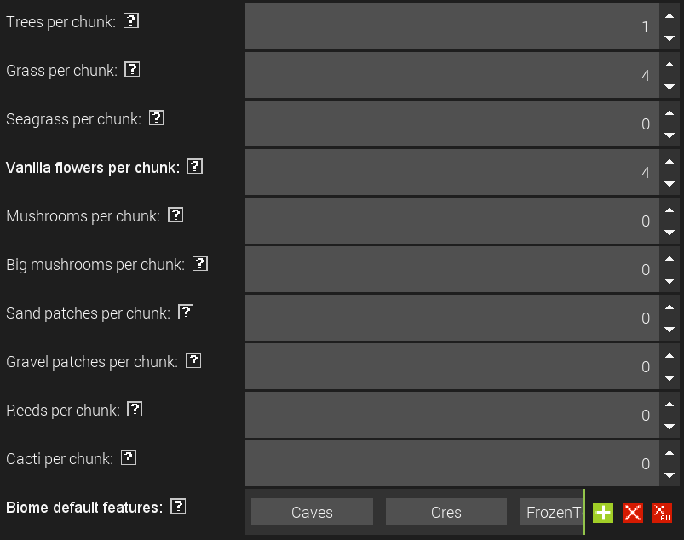

Tout en bas se trouve les « **Biome default features** » qui décrivent les différentes options de génération de votre biome. MCreator vous propose les « features Vanilla » comprenant les cavernes, piques de glace, minerais, etc…

Vous pouvez choisir les « **features** » que vous souhaitez voir apparaitre.

1. Strcutures

Le biome du Pole Nord semblera bien vide s’il n’est peuplé que d’arbes. Pour que vous (et le Père Noël) s’y sentiez moins seul, nous allons y génererer quelques structures.

Vous pouvez choisir les structures qui se génereront dans votre biome depuis la section « **Structures** » en les cochant tout bêtement.

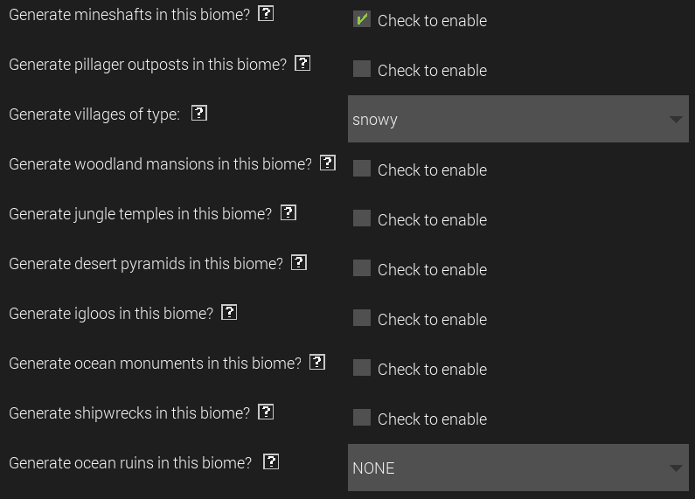

Une fois les structures ajoutées, le biome du Pôle Nord est terminé ! Yay !

Il ne reste plus qu’à créer la dimension qui va l’accueillir.

1. Dimension

Tout d’abord, il faut ajouter la dimension dans le Workspace MCreator.

Pour ce faire cliquez sur la croix verte en haut à gauche de votre écran, et choisissez “**Dimension**” parmi la sélection comme indiqué sur la capture d’écran ci-dessous :

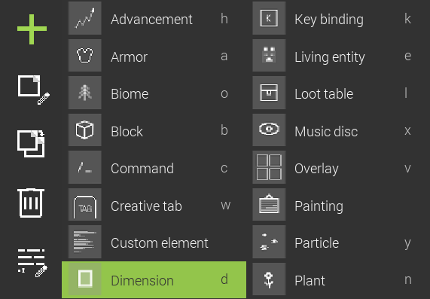

Définissez « **World gen type** » à « **Normal world** gen » pour avoir une génération similaire au monde normal (une terre plate sans plafond).

Ensuite, sélectionnez le « **Main filler block** » comme étant de la roche et le « **Fluid block** » comme étant de l’eau. Cela génèrera un sol fait de pierre comme le monde normal et utilisera simplement de l’eau et pas de lave.

Choisissez ensuite le biome précédemment créé, le Pôle Nord, comme seul et unique biome généré.

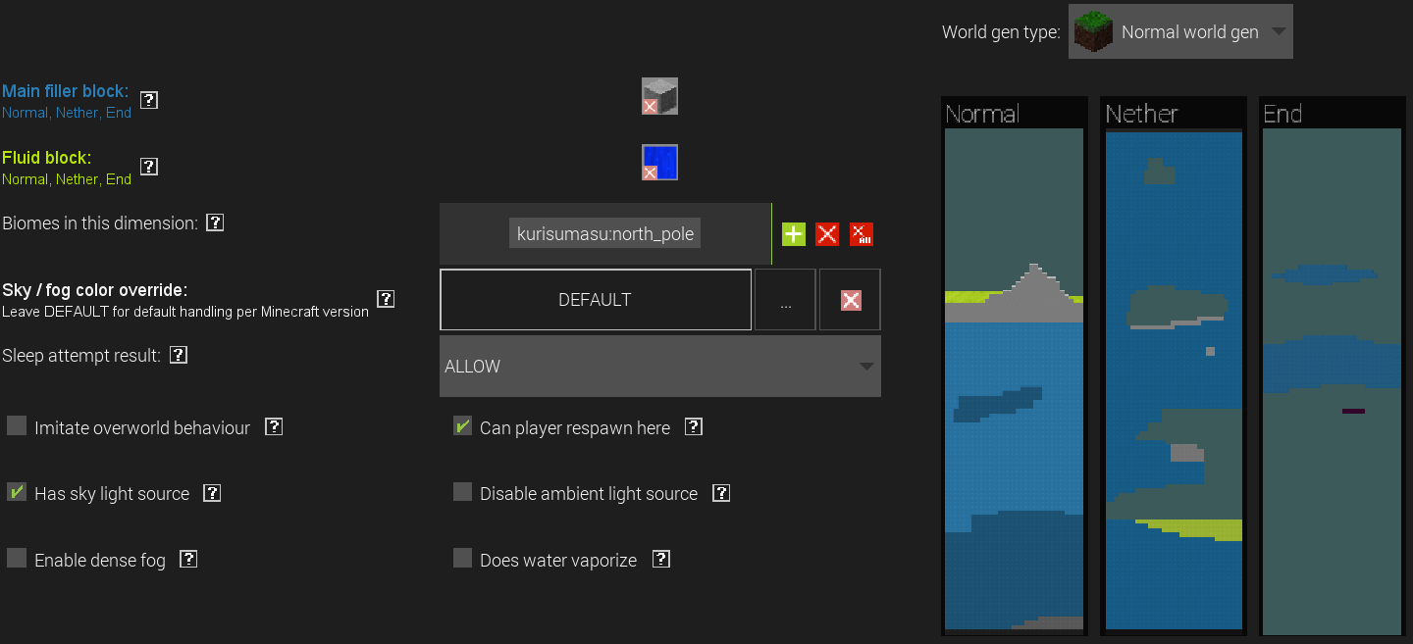

1. Le portail

MCreator propose de créer un portail directement affilié aux dimensions. Nous allons utiliser cette fonctionnalité en nous rendant dans la section « **Portal** ».

Premièrement, cochez la case correspondante à « **Enable dimension portal** ».

Ensuite, choisissez le bloc qui servira à créer le portail. Ici, le **bloc de neige**.

Vous pouvez choisir les paramètres que vous souhaitez quant aux « **Portal frame block particles** », « **Portal frame block sound** » et « **Portal frame block luminance** ».

A la manière du [Portail du Nether](https://minecraft.fandom.com/fr/wiki/Portail_du_Nether), votre portail devra être activé avec un outil spécial : le « **Portal Igniter** ». A l’emplacement « **Portal igniter item name** », entrez “**Ice and Snow**”.

Enfin, n’oubliez pas de sélectionner les bonnes textures pour le « **Portal igniter item texture** » et le « **Portal bloc texture** » comme ci-dessous.

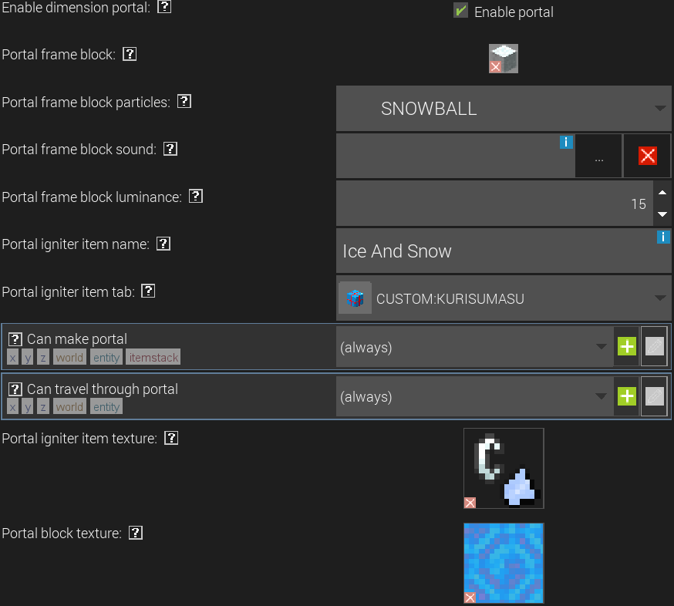

1. The End.

Hatez vous ! Le Père Noel vous attend